Česko opět sužuje chřipka, jak jsme na tom s důvěrou k očkování?
Česko v tomto období zažívá další vlnu chřipkových onemocnění a ordinace lékařů se opět plní. O možnosti očkování proti ní přitom vědí téměř všichni dotázaní v exkluzivním internetovém výzkumu společnosti Nielsen Admosphere. Téměř polovina z nich si myslí, že vakcína proti chřipce je účinná, větší důvěru k ní chovají muži. Podle respondentů je očkování přínosné především pro staré lidi a pracovníky ve zdravotnictví.

Očkování proti chřipce považuje za účinné 43 % respondentů výzkumu společnosti Nielsen Admosphere, kteří o jeho možnosti vědí. Podle výsledků výzkumu, kterého se zúčastnilo 500 respondentů z internetové populace 15+, deklarují mnohem větší důvěru v účinky vakcíny muži (53 % oproti 33 % žen).
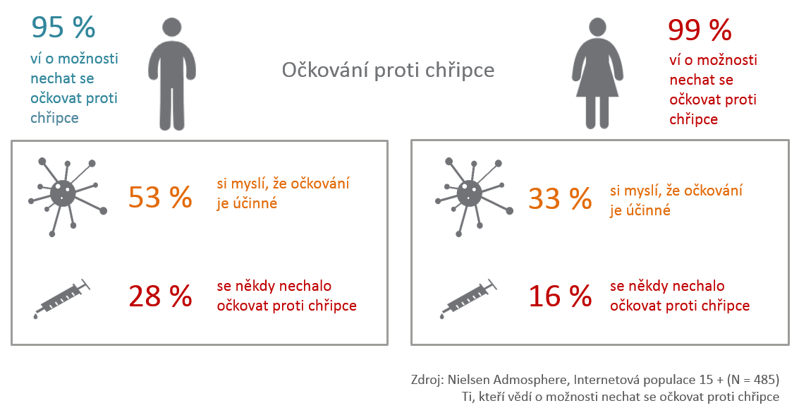
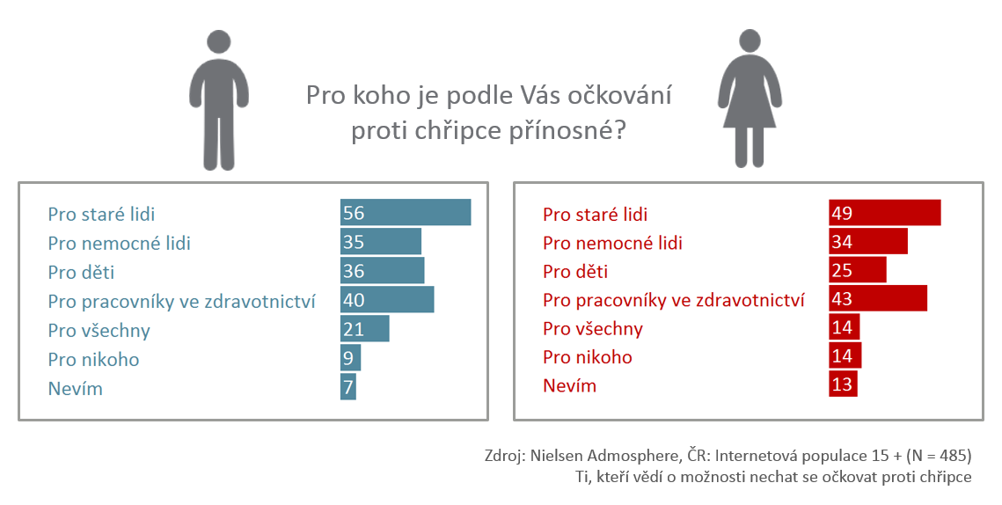
Většina respondentů je také přesvědčena, že očkování proti chřipce je přínosné především pro staré lidi a pracovníky ve zdravotnictví. Ženy jsou pak opatrnější v otázce vhodnosti chřipkové vakcíny pro děti - méně než muži si myslí, že je pro děti přínosná.

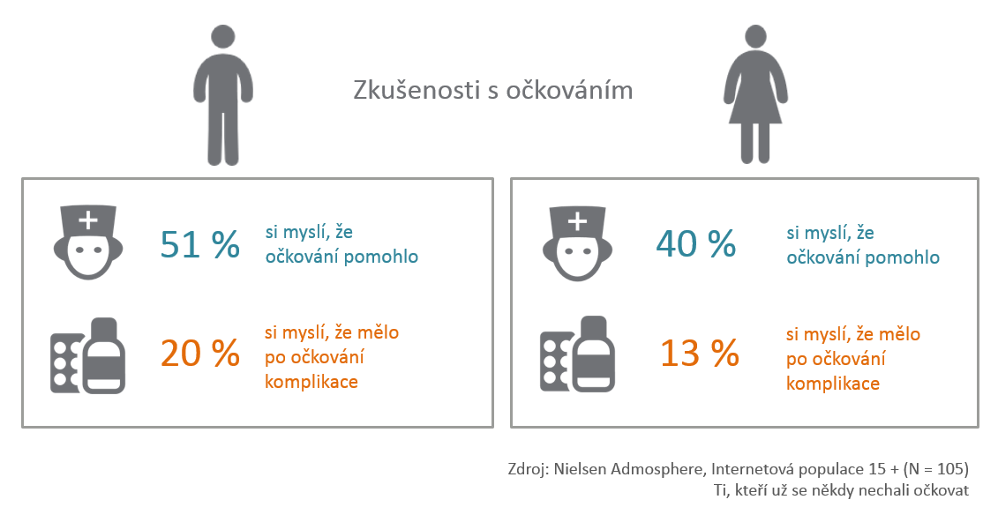
Muži mají s očkováním obecně lepší zkušenost než ženy. Ti, kteří se nechali v minulosti očkovat, jsou v polovině případů přesvědčeni, že jim vakcína pomohla. Z žen, které mají s očkováním zkušenost, si to myslí 40 %. Vedlejší účinky vakcíny častěji uváděli muži (20 % mužů uvedlo, že mělo komplikace, a totéž uvedlo 13 % žen).

Hlavním důvodem, proč se lidé nenechávají proti chřipce očkovat, jsou, vedle toho, že nevěří v účinnost vakcinace, obavy z případných komplikací či vedlejších účinků. Tuto obavu vyjádřilo 29 % žen a sdílí ji i 20 % mužů. Třetině respondentů riziko chřipky nepřipadá jako důvod k očkování. Jsou přesvědčeni, že si nemoc případně odstonají a očkování za to nestojí.

Pavla Chlebounová | PR Specialista
Pavla.Chlebounova@admosphere.cz
Nielsen Admosphere, a.s. | Českobratrská 2778/1 | 130 00 Praha 3 | tel.: +420 222 717 763 |
www.nielsen-admosphere.cz

Lucie Vlčková | Senior Research Manager
Lucie.Vlckova@admosphere.cz
Nielsen Admosphere, a.s. | Českobratrská 2778/1 | 130 00 Praha 3 | tel.: +420 222 717 763 |
www.nielsen-admosphere.cz

Doplňující informace:
O společnosti Nielsen Admosphere
Společnost Nielsen Admosphere (www.nielsen-admosphere.cz) je výzkumná agentura s širokým portfoliem produktů a služeb v oblasti marketingových a mediálních výzkumů, analýz a zpracování dat. Zaměřuje se především na metodologicky a technologicky náročné projekty, jako je elektronické měření sledovanosti televize metodou TV metrů. Pro elektronické měření médií vyvíjí vlastní technologie pod značkou SimMetry™. Věnuje se i marketingovému výzkumu (online průzkumy, CAWI, CATI průzkumy…) a analýze dat a nabízí komplexní servis spolehlivé výzkumné agentury se zázemím mezinárodní výzkumné společnosti Nielsen.
Součástí skupiny Nielsen Admosphere je i společnost Admosphere, která se zabývá monitoringem reklamy AIS, a společnost Adwind Software, která vyvíjí software pro práci s daty z výzkumů sledovanosti a monitoringu reklamy.

